Documentation cas d’utilisation - Easysave

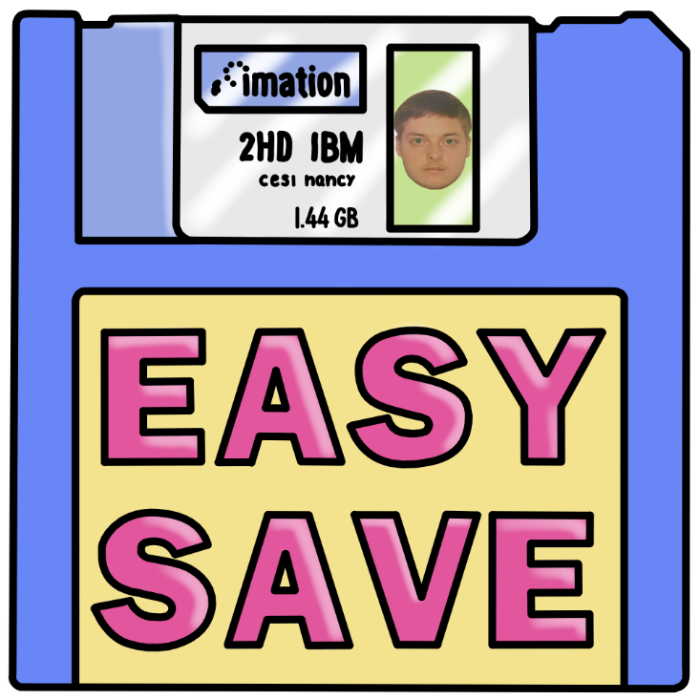

Sommaire
Introduction 2
Comment lancer une sauvegarde ? 4
Configuration de la sauvegarde 4
Lancé la sauvegarde 6
Supprimer une sauvegarde 8
Extension des fichiers 9
Extension prioritaires 9
Extension de cryptage 10
Option 12
Paramètres Généraux : 12
Chemins des fichiers log et state : 14
Quitter l’application 15
Différents messages d’erreurs 16
Erreur le nom est vide ou incorrect 16
Erreur la destination est vide 16
Erreur la source est vide ou incorrect 16
Erreur la chaine entrée n’est pas un nombre 17
Cryptage 17
Sauvegarde différentiel : 18

Introduction :
EasySave est une application de sauvegarde avec diverse option comme le cryptage ou la sauvegarde en différentiel. L’application possède un fichier log et un fichier Etat des différentes sauvegardes.

Développé par Clément GRANDGIRARD, Valentin DEUSSEN ,Geoffrey KEFF, Livio COSTANTINI.

Comment lancer une sauvegarde ?
Configuration de la sauvegarde :
Pour créer une sauvegarde il faut allez dans l’onglet « Créer une sauvegarde » zone en vert :
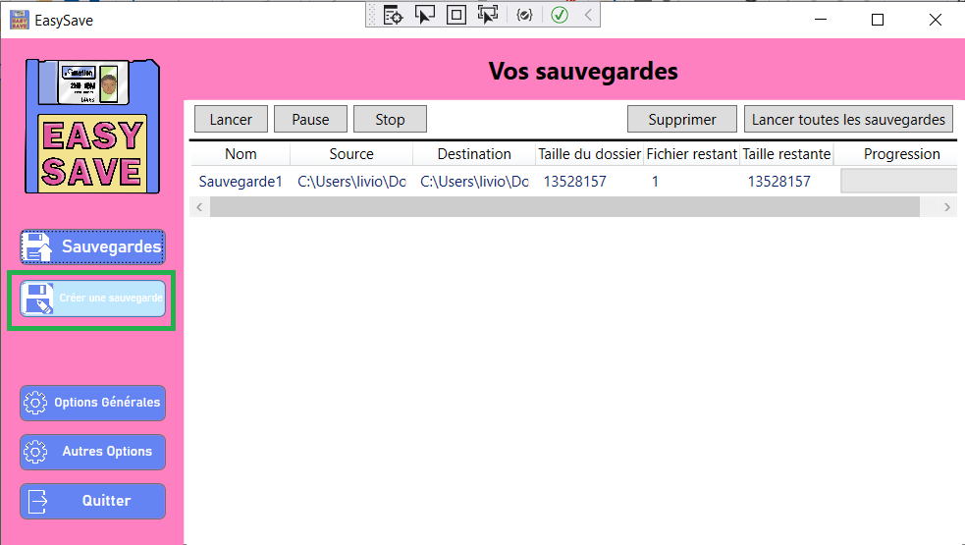
Il faut choisir le nom de votre sauvegarde seulement les chiffres et lettres minuscules ou majuscule sont autorisé (Remarque : les espaces/caractère spéciaux ne sont pas autorisés) zone en vert : 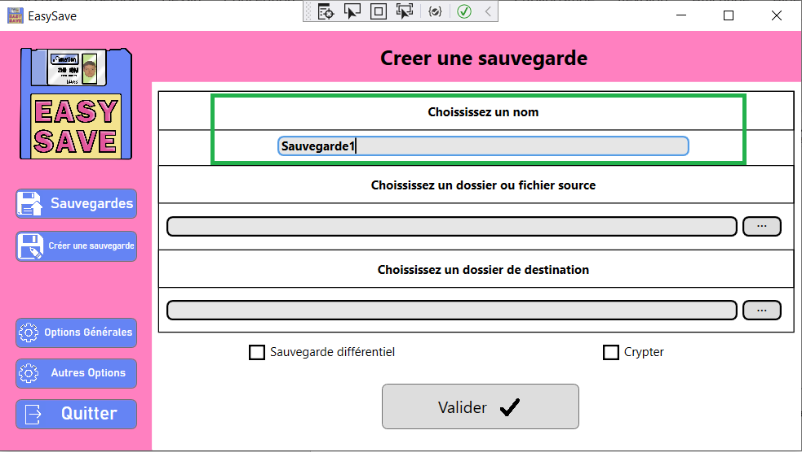

Il faut ensuite choisir le dossier source de votre sauvegarde vous pouvez noter le chemin dans la zone en vert ou il vous suffit cliquez sur le bouton « … » la zone rouge et choisissez le chemin du dossier :
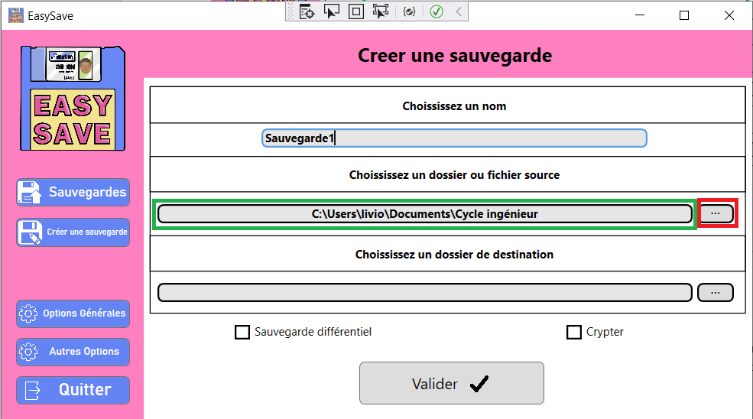

Vous devez ensuite choisir le fichier de destination comme précédemment. Si le chemin n’existe pas il sera automatique crée lors du lancement de la sauvegarde:
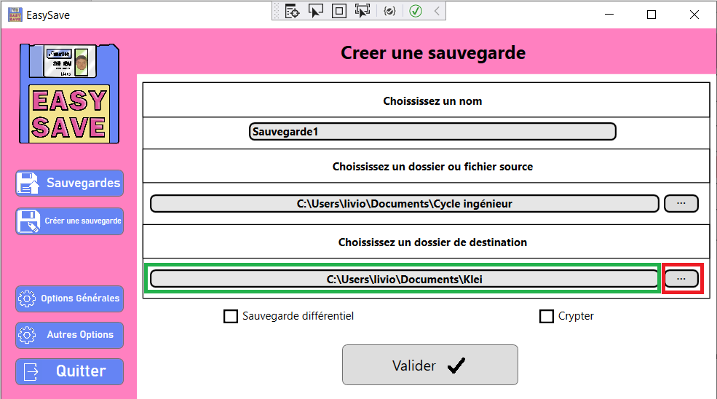
Il y a 2 autres options sur cette page le Cryptage et la Sauvegardes Différentiel :
Pour le cryptage, se référer à la page 17.
Pour la sauvegarde différentielle, se référer à la page 18.

Valider la sauvegarde pour finir au moindre problème un message d’erreur s’affiche zone en vert :
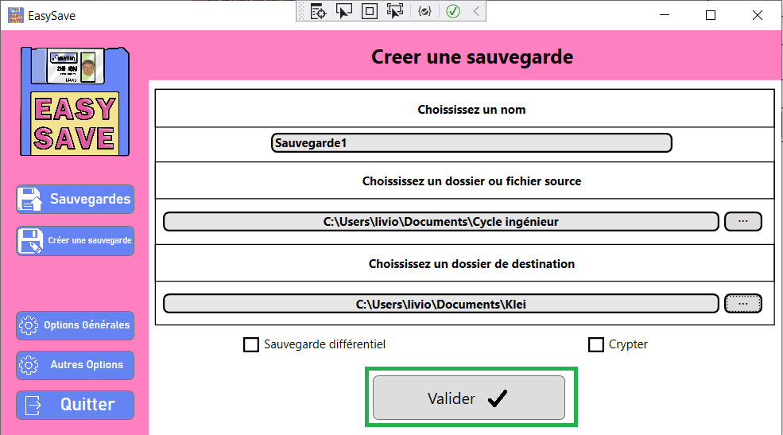
Pour les différentes erreurs, se référer à la page 16.

Lancer la sauvegarde :
Pour lancer une sauvegarde il faut allez dans l’onglet « Sauvegardes » zone en vert : 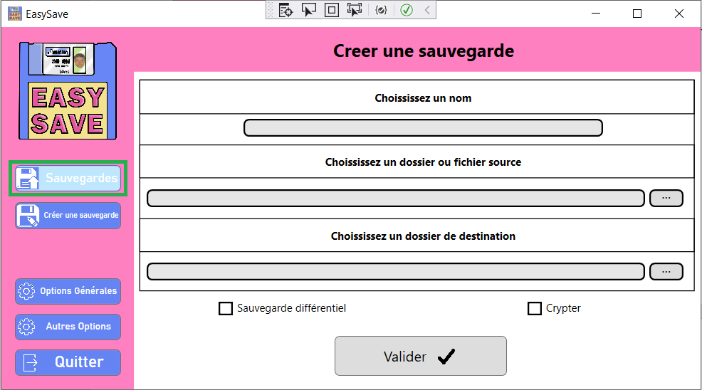

Ensuite il suffit de sélectionner la sauvegarde et de la lancer avec le bouton « Lancer » zone verte :
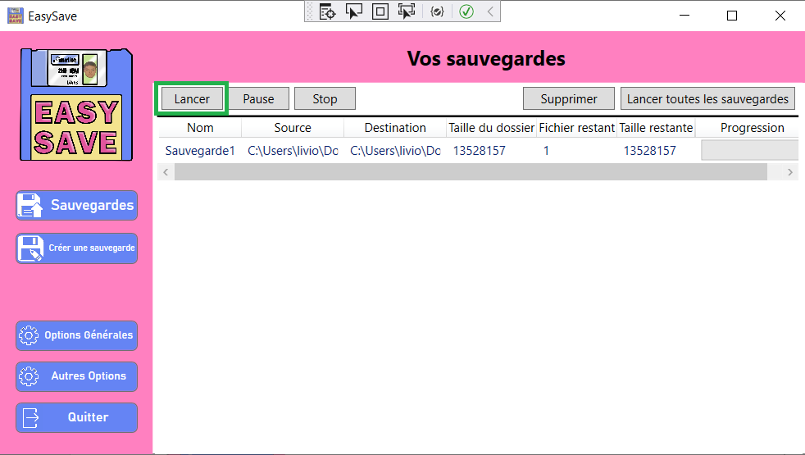
Vous pouvez mettre en pause la sauvegarde avec le bouton en rouge. Vous pouvez aussi la reprendre avec le bouton en zone bleu. Vous pouvez lancer toutes les sauvegardes depuis le bouton « Lancer toutes les sauvegardes » en vert. Vous pouvez arrêter la sauvegarde avec le bouton « stop » zone en orange.
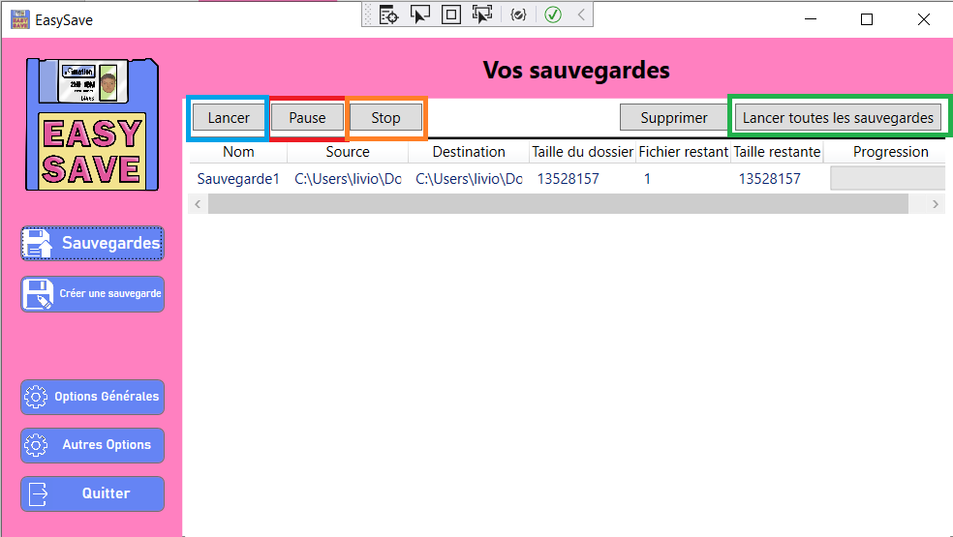

Supprimer une sauvegarde :
Pour supprimer une sauvegarde il faut sélectionner la sauvegarde puis appuyer sur le bouton « supprimer » on peut sélectionner une ou plusieurs sauvegardes zone en rouge.
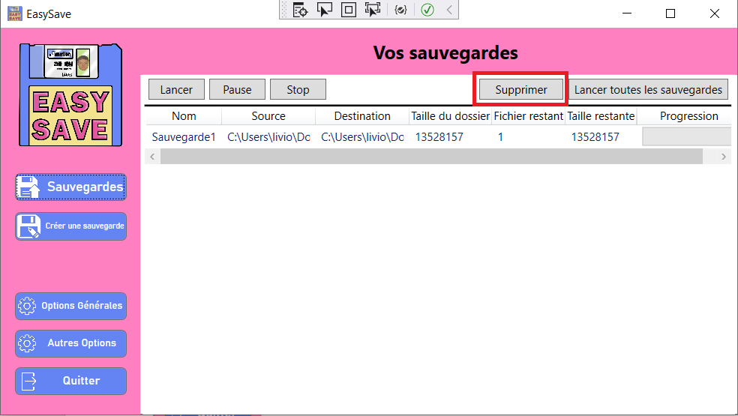

Extension des fichiers :
Extension prioritaire
Pour changer les extensions il faut allez dans l’onglet « Autres Options » zone en vert :
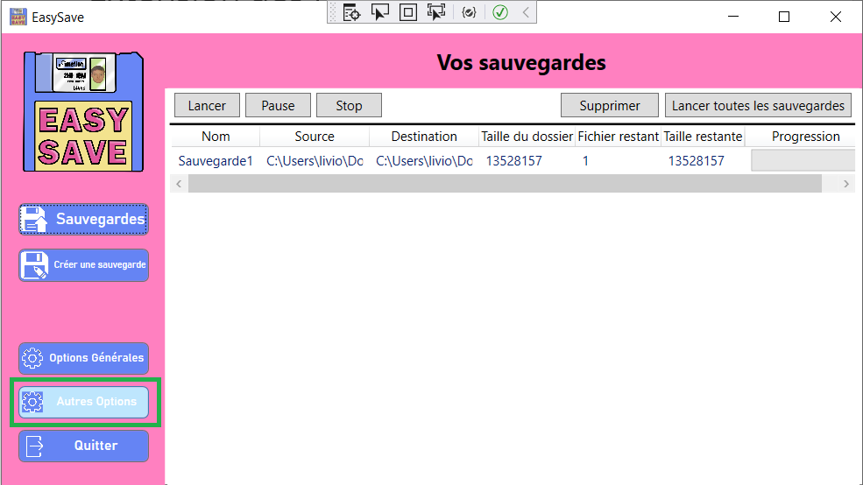
Une fois que vous arrivez dans les options il faut configurer les extensions prioritaires c’est-à-dire les fichiers qui seront sauvegardé en priorité. Pour en ajouter un, il suffit de marquer l’extension et cliqué sur le « + » zone en vert :
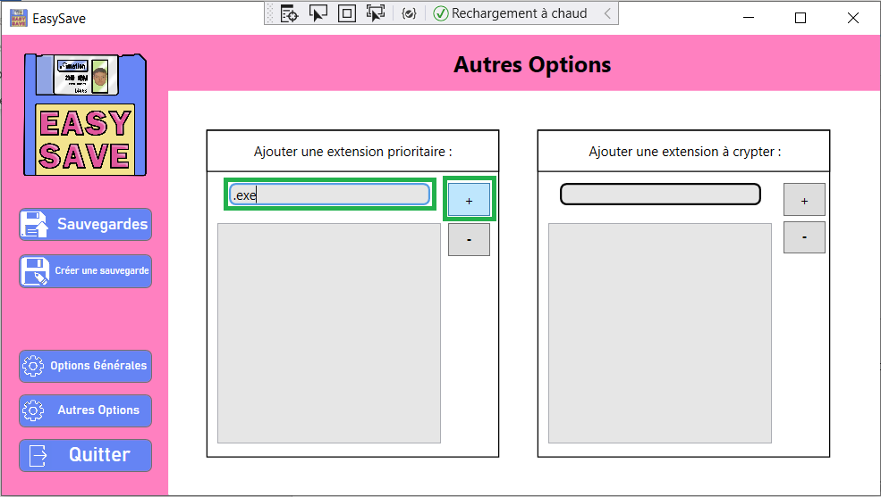

Pour supprimer une extension il faut sélectionner l’extension et appuyer sur « - » zone vert :
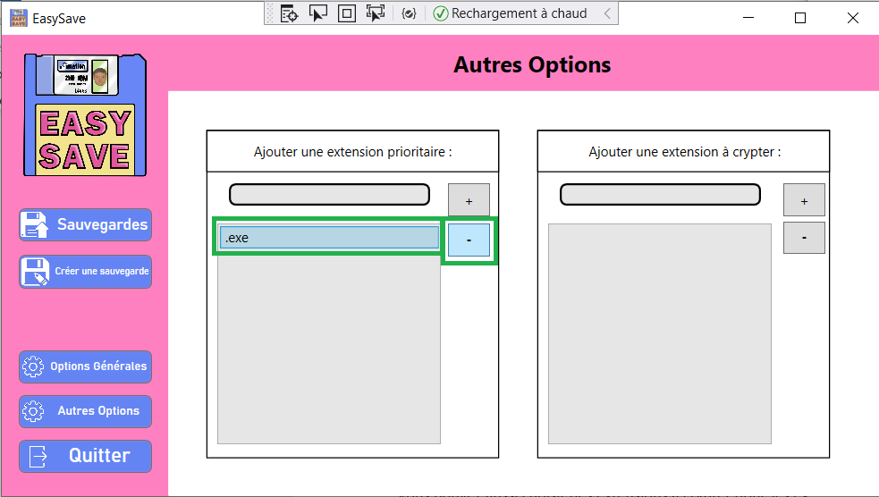

Extension de cryptage :
Pour changer les extensions il faut allez dans l’onglet « Autres Options » en vert :

Vous pouvez aussi choisir des extensions à crypter, toute fichier correspondant à une extension présente dans ce tableau seront crypté. Pour en ajouter une il suffit de marquer l’extension et cliqué sur le « + » zone en vert :
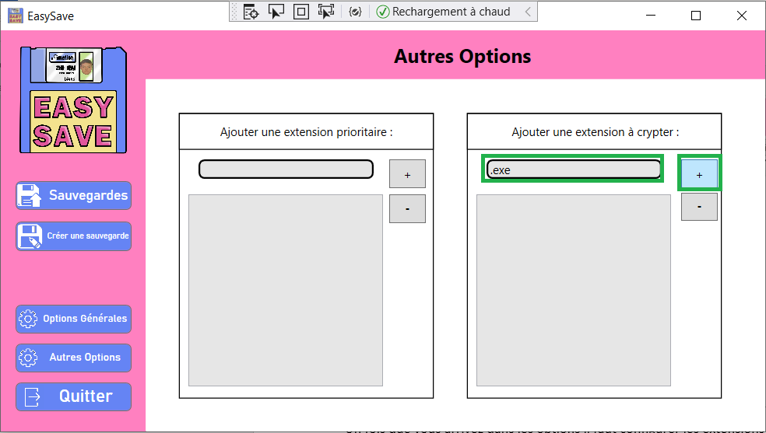

Pour supprimer une extension il faut sélectionner l’extension et appuyer sur « - » en vert :
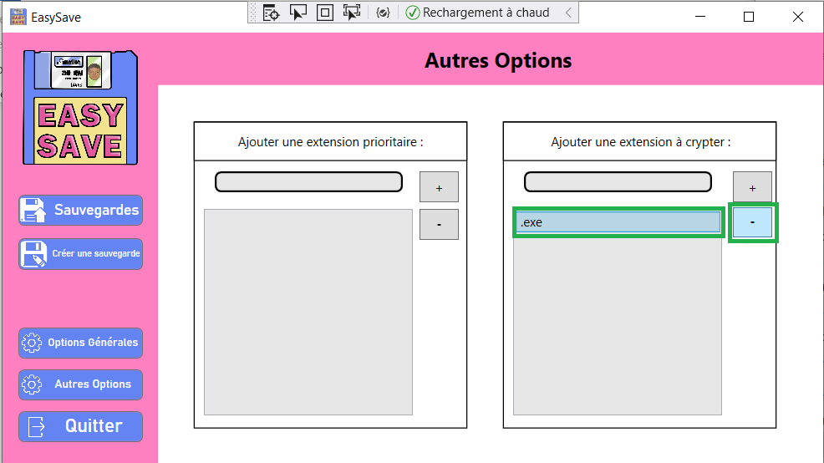

Option
Paramètres généraux :
Pour accéder aux paramètres généraux il faut cliquer sur l’onglet « Options générales » zone en vert :
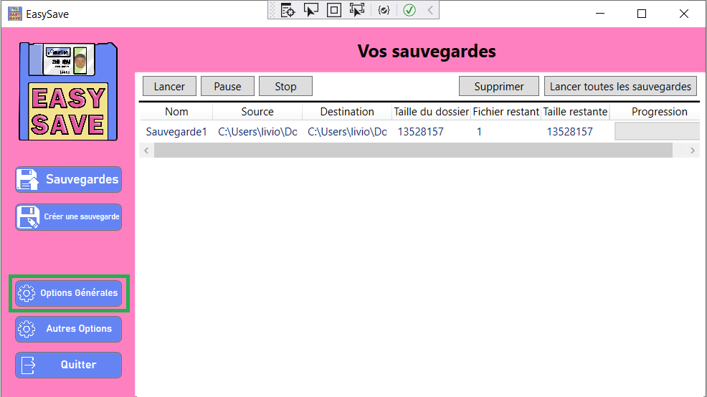

Il y a plusieurs langues possibles dans le logiciel anglais et français que l’on changer comme ceci zone en vert : (il faut cliquer sur « Valider » pour que les changements s’effectuent)
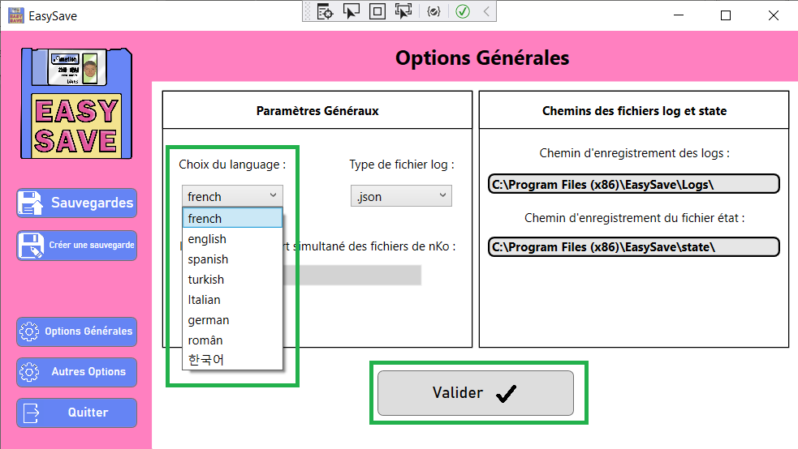

Vous pouvez aussi changer le Type de Log vous avez le choix entre .json et .xml zone en vert :
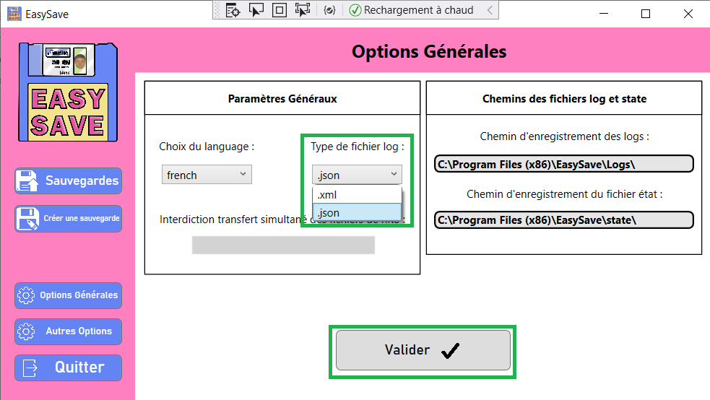

Vous pouvez interdire le transfert simultané des fichiers de plus de « nKo » n que vous définissez il est en Ko (kilo-octet) zone en rouge :
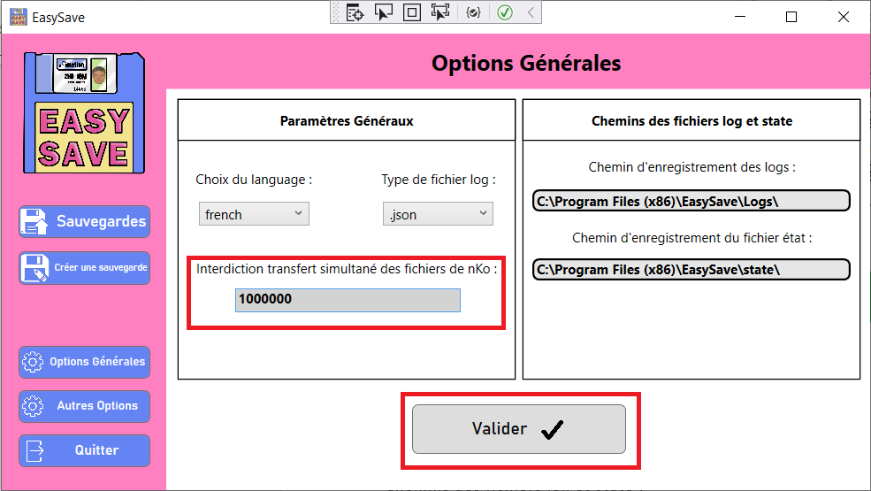

Chemins des fichiers log et state :
Vous pouvez choisir le chemin de state zone en rouge et le chemin des logs zone en vert si le chemin n’existe pas il sera automatiquement créé (il faut cliquer sur « Valider » pour que les changements s’effectuent zone en bleu) :
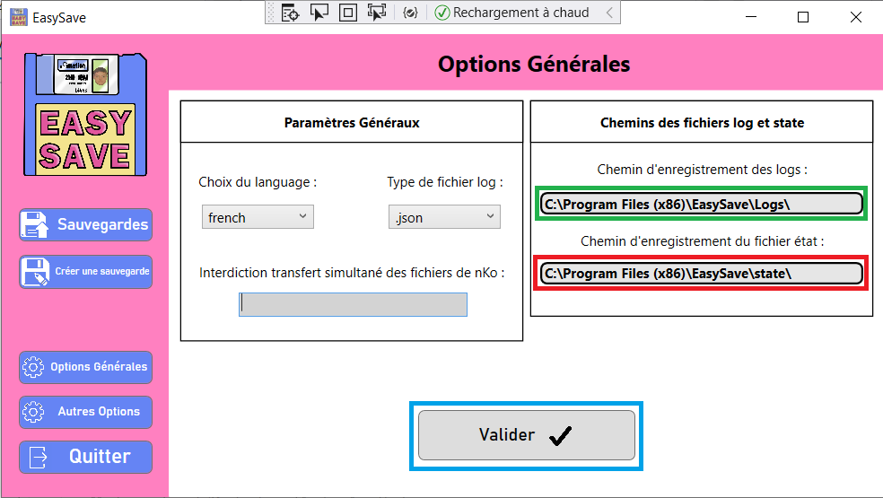

Quitter l’application :
Pour quitter l’application vous pouvez soit cliquer sur le bouton « quitter » zone rouge ou sur la croix en haut à droite zone vert :
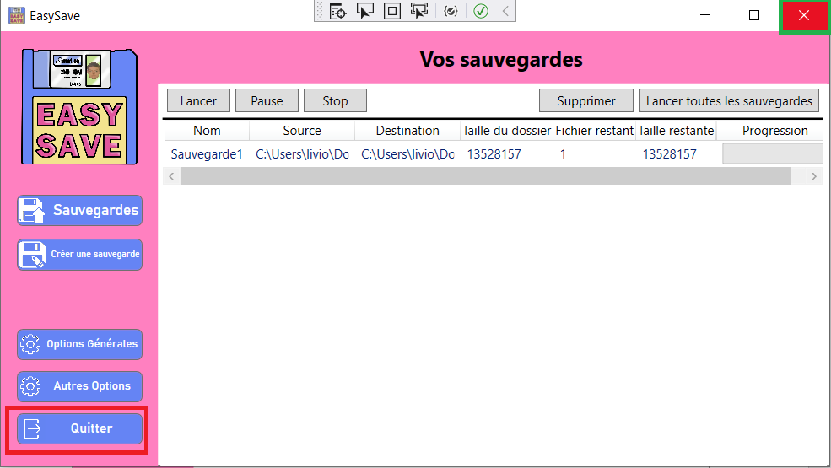

Différents messages d’erreurs :
Erreur le nom est vide ou incorrect
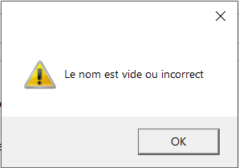
Le nom lors de la création de la Sauvegarde est vide ou il ne respecte pas las caractères autorisés qui sont toutes les lettres de l’alphabet minuscule ou majuscule et les chiffres. Les espaces ne sont pas autorisés.
Erreur la destination est vide
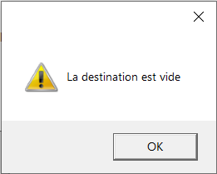
Le chemin de la destination est vide il faut donc lui en donner un s’il n’existe pas il sera créé automatiquement.
Erreur la source est vide ou incorrect
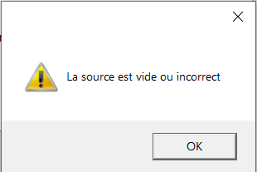
Le chemin source est sois vide donc il faut le remplir ou le chemin source n’existe pas.

Erreur la chaine entrée n’est pas un nombre
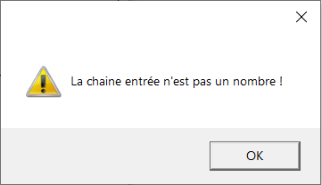
La chaine entrée dans « interdiction transfert simultané des fichiers de nKo » n’est pas un nombre

Cryptage :
Pour crypter il faut ajouter les extensions que l’on souhaite crypter se référer à la page 10.
Ensuite sur le logiciel au moment de créer la sauvegarde il faut cocher la case cryptage zone en rouge :
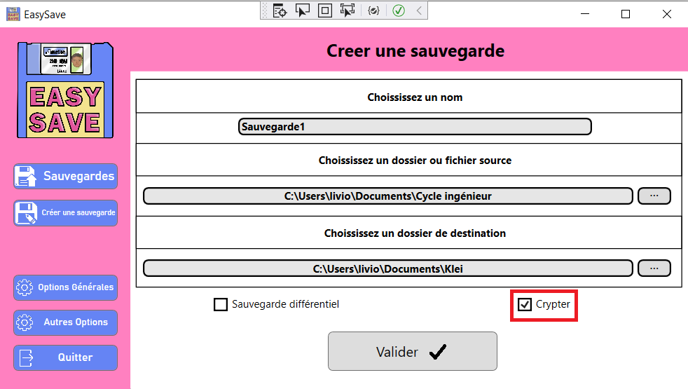
Les fichiers seront cryptés depuis un logiciel nommé « CryptoSoft » la clé de cryptage se trouve dans le fichier de paramétrage du logiciel EasySave et n’est pas modifiable par le logiciel.

Sauvegarde différentielle :
La sauvegarde différentielle se base sur la dernière sauvegarde complète en date. Elle intègre et actualise toutes les modifications faites depuis.
Pour activer la sauvegarde différentielle il faut cocher la case « sauvegarde différentielle » lors de la création de la sauvegarde zone en rouge :
